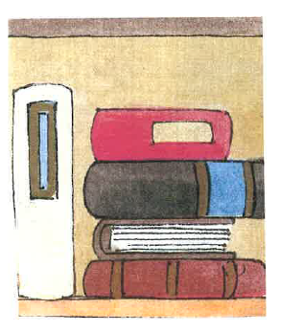

**Vorlesesamstage**

**in der Pfarrbücherei**

**der Kirchengemeinde St. Lambert**

**in Bockenheim, Stiegelgasse 2**

Vorlesen

Basteln

Malen

und

Spielen

Herzliche Einladung an alle Kinder im Alter von 6 bis 10 Jahren.

Termine jeweils von 10.30-12.00 Uhr an folgenden Samstagen:

23. September, 14. Oktober, 18. November und 16. Dezember 2023

sowie

20. Januar, 17. Februar, 16. März, 13. April, 11. Mai, 8. Juni und 6. Juli 2024

Es werden interessante und lustige Geschichten vorgelesen, danach werden wir mit Euch Basteln, Malen oder Spielen. Bevor Eure Eltern wieder zum Abholen kommen, ist noch genug Zeit in unserer Bücherei im reichhaltigen Bücherangebot zu stöbern und bis zum nächsten Termin auszuleihen.

Das Büchereiteam freut sich auf Euch!

Anmeldung zu den Vorlesesamstagen:

Name des Kindes: …………………………………………………………………………….

Adresse: ………………………………………………………………………………………..

Telefon/Handy: ………………………………………………………………………………...

Erziehungsberechtigter: ……………………………………………………………………...

Unterschrift: ……………………………………………………………………………………

Die Teilnahme ist kostenlos. Für Material bitten wir um Spenden.

Die Daten werden nur für die Vorlesesamstage genutzt um im Notfall die Eltern benachrichtigen zu können. Sie werden nicht digital gespeichert und nicht an andere weitergegeben.